TAGA鑑定價業務申請委託辦法與流程說明
2018.12
一、申請程序：
請按以下步驟，完成申請作業。本階段將進行申請資格確認，並了解申請目的與需求。經本會評估結果如不進入委託階段，本階段申請費用不予退還。
- 填寫【社團法人中華民國畫廊協會藝術品委託鑑定價申請書】
- 檢附【標的物清單】
- 檢附【標的物照片】(高解析度，300dpi，8x10吋)
- 檢附【來源證明】
- 檢附【匯款單影本】
- 匯款資訊
匯款銀行：台灣銀行(004) 中崙分行
戶 名：社團法人中華民國畫廊協會
帳 號：110-001-018673

二、申請費用：每件新台幣1 萬元整，第二件以上8,000元/每件。
三、送件方式：
請將「申請書」連同相關申請文件郵寄至本會「台北市松山區光復南路1號2樓之1 社團法人中華民國畫廊協會台北藝術產經研究室 收」。

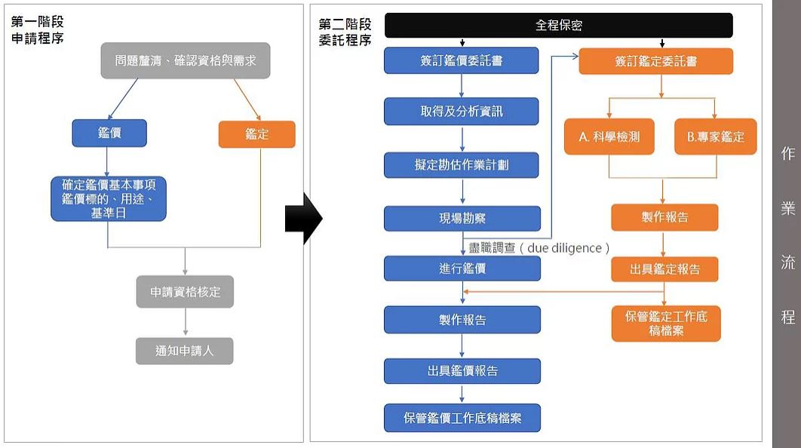
【作業流程圖】

社團法人中華民國畫廊協會藝術品委託鑑定價申請書
編號：
申請單位 |  |  | 申請日期 |  | 年 月 日
聯絡人 |  |  | E-mail
聯絡電話 | （O） （H）  （Mobile） （Fax）
聯絡地址
委託項目 | □鑑定 □鑑價
委託目的 | □保險用途 □事故財物損失 □慈善捐贈所得稅減免 □財產分割 □繼承或贈與  □拍賣 □其他
※本欄保留由本單位填寫
□公允價值(FMV) □市場價值 □清算價值 □替換成本 □損失價值 □其他
作品名稱
作 者 |  | 作品年代
素材類別 |  | 規格尺寸
作品來源
.

圖片
(中國字畫鑑定請附題款及印章局部放大照片）

※本人完全了解並同意遵守 貴協會藝術品委託鑑定申請之各項要點與規定

申請人簽章：
日期： 年 月 日

標的物清單

序號 | 作品名稱 | 圖檔 | 年代 | 作者 | 材質 | 畫心尺寸  (cm) | 入庫日期 | 備註

